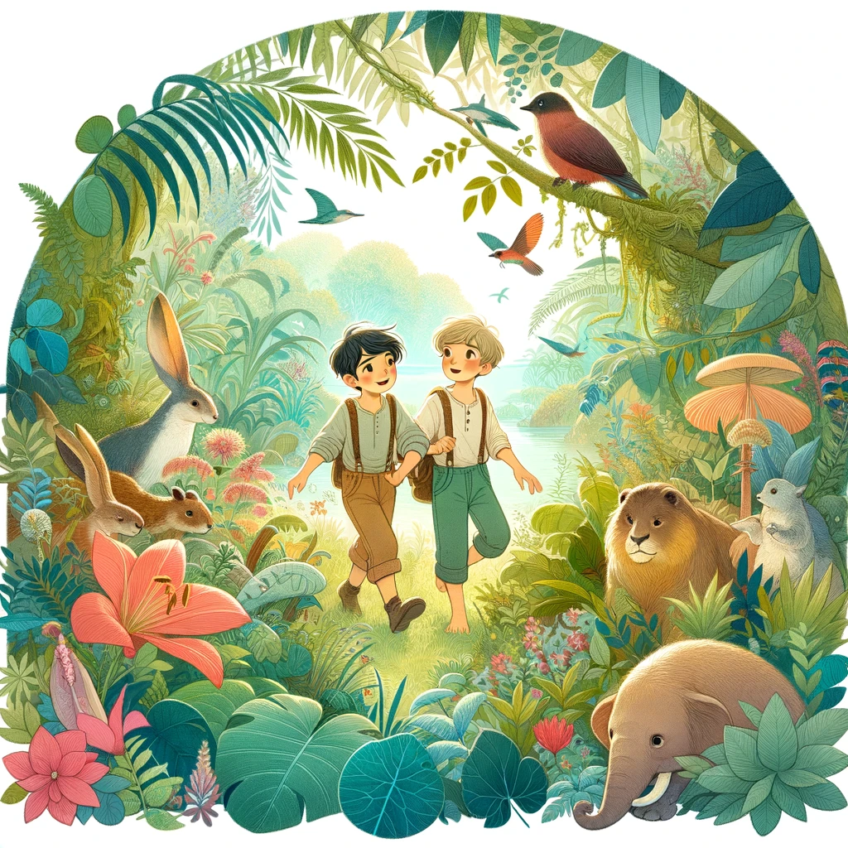

Tajemství školní zahrady

Tajemství školní zahrady

Jednoho slunečného odpoledne, když slunce zaplavilo školní dvůr zlatým světlem, Kuba a Tom zabloudili do školní zahrady, o které se vždy šířily nejrůznější pověsti. Netrvalo dlouho a uvědomili si, že se nacházejí uprostřed tajemství, které zahrada skrývá.

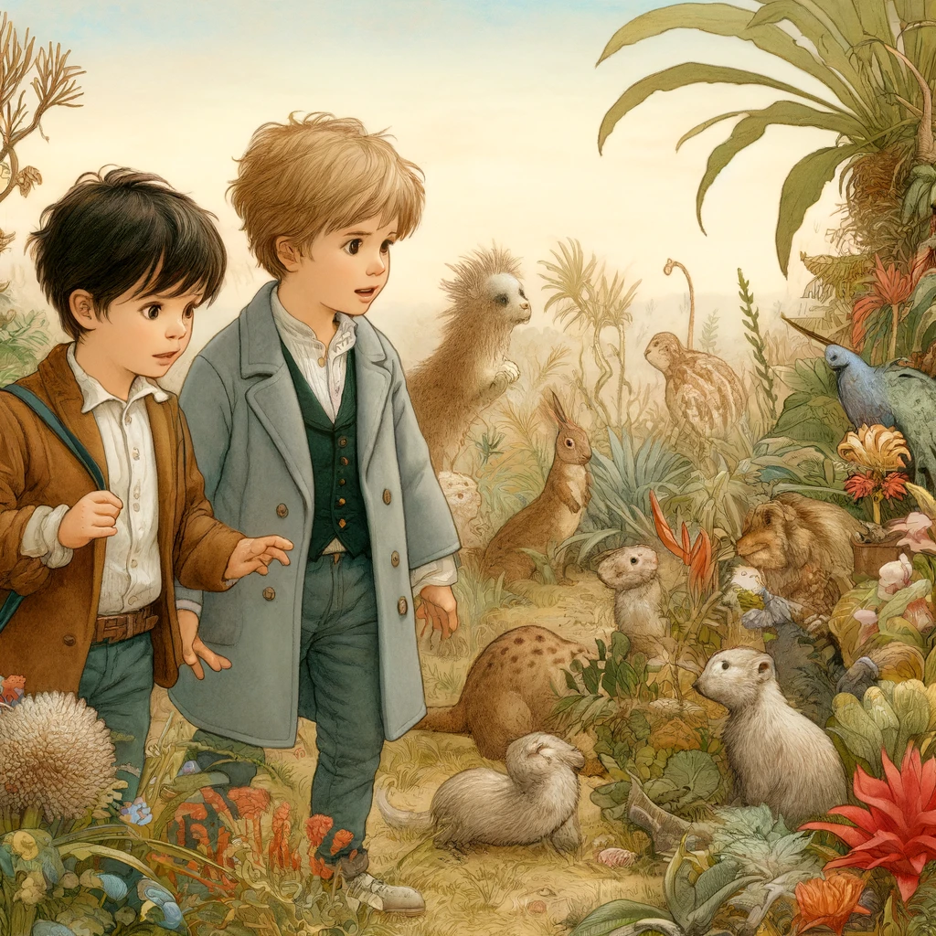
Školní zahrada byla plná ohrožených tvorů a exotických rostlin, které vypadaly jako z dobrodružných knih. Chlapci, poháněni zvědavostí, se rozhodli pátrat po původu tohoto zázračného místa. "Myslíš, že za tím může být školník ?navrhl Kuba. "Anebo třeba učitelka biologie, co toho tolik ví o rostlinách?" přemýšlel Tom. Vydali se tedy na cestu plnou otázek a tajemství.

Jak procházeli hustým zeleným porostem, země pod nimi nečekaně povolila a oni se začali nořit dolů. S hrůzou v očích zjistili, že padají do tekutého písku! Snažili se zachytit okolní větve, ale marně. Klesli hlouběji, až náhle dopadli na dno neznámé místnosti pod zahradou.
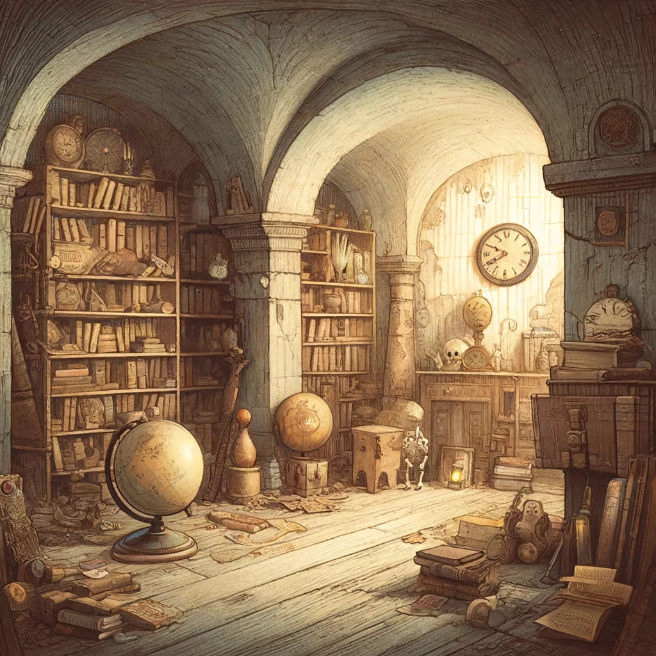
Místnost byla plná věcí: staré knihy, rozbité hodiny, zaprášené globusy a mnoho dalších zvláštních předmětů, které vypadaly jako věci z jiného věku. Chlapci, plní údivu, prozkoumali místnost a Tom přitom narazil na tajemné tlačítko skryté za starým obrazem. "Máme to zmáčknout?" zeptal se Kuby. Bez váhání Kuba tlačítko stiskl a místnost se začala otřásat. Jedna ze zdí se posunula a odhalila tajný průchod.

Prošli průchodem a ocitli se zpět ve školní zahradě a najednou si uvědomili, že sedí ve své třídě, hlavy opřené o lavici. Vše, co prožili, se zdálo být jen snem. Ale když si všimli, že v kapse mají semínka a peříčko z tajemné místnosti, pochopili, že záhada školní zahrady byla víc než jen fantazie.
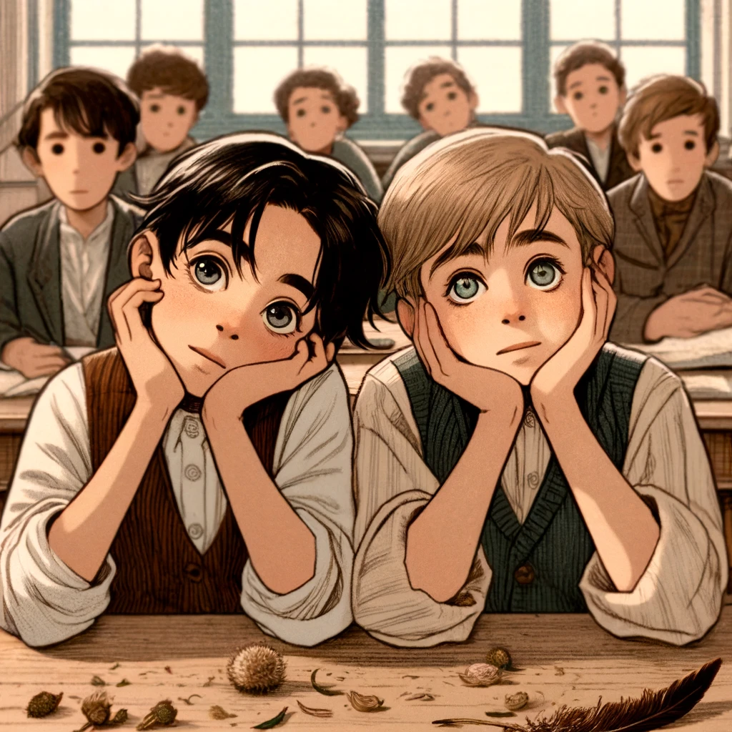

Dny ubíhaly, ale myšlenka na záhadná semínka a peříčko nedala Kubovi a Tomovi spát. Rozhodli se vrátit do školní zahrady a zjistit, jak se tam ty věci dostaly. Po deseti minutách pátrání se jim konečně podařilo najít správné místo. Tentokrát si dávali pozor, kam šlapou, aby se znovu nepropadli. Naštěstí tentokrát půda pod jejich nohami zůstala pevná a vedla je k staré chalupě, porostlé břečťanem.

Ve chalupě byla hromada jídla, které chlapci s chutí spořádali. Po jídle vyšli za chalupu, kde objevili klidně plynoucí řeku. Rozhodnutí padlo rychle: rozbili starou chalupu a z prken si postavili improvizovanou kánoi.

S kánoí se vydali po řece. Pluli proti proudu, obklopeni zelení a zvuky přírody, až dorazili k malému jezírku. Na jeho břehu stálo dřevěné molo, kde starý muž nakládal nosorožce do člunu. "Dobrý den!" zvolal Kuba. Muž se otočil a usmál se. "Ahoj, kluci. Chcete se podívat, kam vezu tohohle velkého kámoše?" Ptal se s úsměvem.
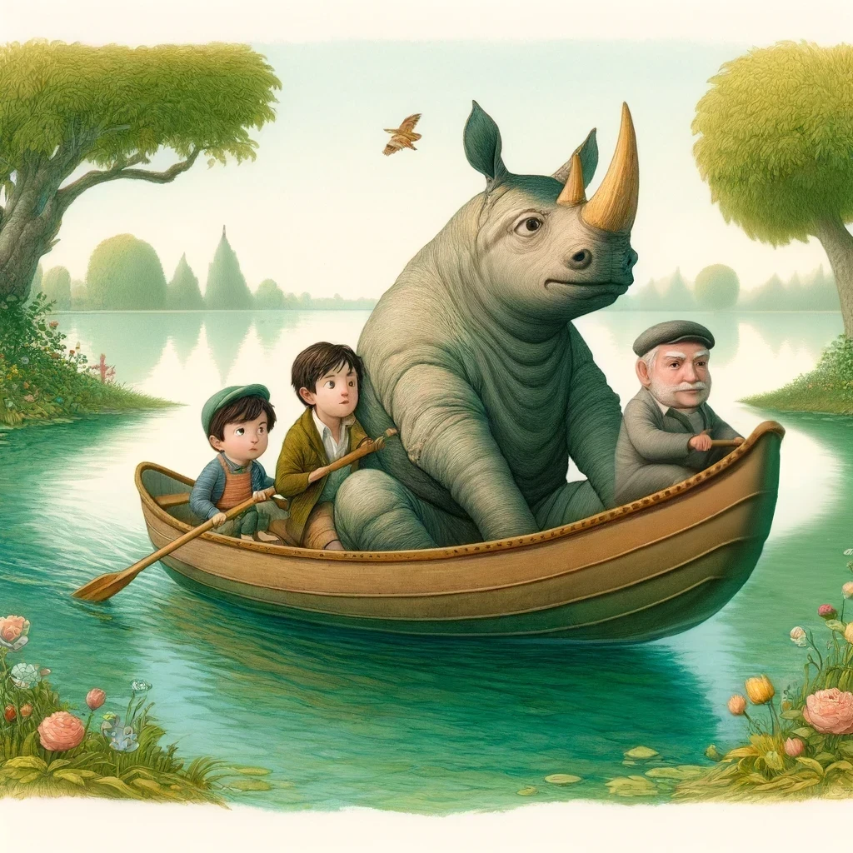

Chlapci souhlasili a naskočili do člunu. Jezero se rozlévá do široka a bylo plné tajemných ostrovů. Každý ostrov skrýval své vlastní dobrodružství. Nakonec dopluli k největšímu ostrovu, který byl celý pokrytý prastarým lesním porostem. Zde starý muž nosorožce osvobodil do přírodní rezervace, kterou zřídil pro ohrožené druhy.

Kuba s Tomem se vrátili domů plní dojmů a příběhů, které mohou vyprávět svým spolužákům. Nejenže se dozvěděli více o tajemství školní zahrady, ale také o důležitosti ochrany přírody a zvířat.
Konec

